***Для чего нужна пальчиковая гимнастика или речь на кончиках пальцев***

[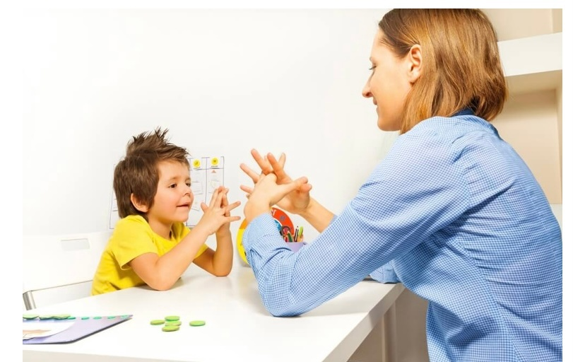](http://www.madou114klgd.ru/upload/iblock/1a6/1a605ce2e9db5504883bf2b4898decfa.jpg" \o "Для чего нужна пальчиковая гимнастика или речь на кончиках пальцев)

 В настоящее время рядом исследователей доказано, что развитие мелкой  моторики пальцев рук положительно сказывается на становлении детской речи. Чем выше двигательная активность пальцев ребенка, тем лучше развивается его речь. В чем же заключается влияние пальцев на развитие речи? Все движения организма и речевая моторика имеют единые  механизмы, поэтому развитие мелкой моторики рук благотворно сказывается на развитии речи ребенка. Если ребенок выполняет ритмические движения (сгибание и разгибание) пальцев правой руки, то в левом полушарии головного мозга у него возникает усиление согласованных электрических колебаний, именно в лобной и височной зонах. Движение пальцев левой руки вызывает такую же активизацию в правом полушарии. Это говорит о том, что речевые области формируются под влиянием импульсов, поступающих от пальцев рук.  
В фольклоре существует масса потешек, в которых сочетаются речь и движения рук. Любому ребенку не помешает массаж рук в доречевом периоде, а пальчиковые игры в сопровождении стихов не только развивают мелкую моторику и речь, но и умение слушать. Ребенок научится понимать смысл услышанного и улавливать ритм речи.

Пальчиковые и «ладонные» игры необходимы детям с самого раннего возраста. Они становятся и мощным стимулом для развития речи, и одним из вариантов радостного, теплого, телесного контакта с мамой, так необходимого малышу для его эмоционального развития. Эти игры могут расти вместе с малышом. Начинается все с потешек, во время которых ребенок пассивен, мама сама играет с его рукой, сгибая и разгибая пальчики, щекоча ладошку. Затем роль ребенка понемногу становится активной: мама лишь произносит слова потешки, а пальцы ребенка двигаются уже самостоятельно. Еще позже ребенок становится «вершителем» игры, и слова, и движения – все ему подвластно. Выполняя пальчиками различные упражнения, ребенок достигает хорошего развития мелкой моторики рук, которая не только оказывает благоприятное влияние на развитие речи, но и подготавливает ребенка к рисованию и письму. Кисти рук приобретают хорошую подвижность, гибкость, исчезает скованность движений, что в дальнейшем облегчит приобретение навыков письма. Гимнастика для пальцев рук делится на пассивную и активную. Пассивная гимнастика рекомендуется как предварительный этап перед активной гимнастикой детям с низким уровнем развития мелкой моторики. Затем следует перейти к упражнениям активной пальчиковой гимнастики. Все упражнения проводятся в игровой форме. Сложность их должна выбираться в зависимости от уровня развития мелкой моторики рук ребенка. Пальчиковые игры выбираются такие, чтобы в них содержалось большее количество разнообразных пальчиковых движений, и они по смыслу сочетались с произносимыми стихами.  
Постоянное использование пальчиковых игр позволяет: регулярно стимулировать действия речевых зон головного мозга, что положительно сказывается на исправлении речи; совершенствовать внимание и память, психические процессы, тесно связанные с речью; обеспечить будущим школьникам усвоение навыков письма.

В семье для тренировки пальцев рук детям можно предложить следующие игры:  
                  «Шаловливый котенок»

Заранее разматывается клубок ниток. Малыш должен сначала правой, а затем левой рукой смотать клубок.

                   «Золушка»

Необходимы две пустые коробочки и одна со смешанными крупами (гречка, горох, фасоль), крупными и мелкими бусинами (пуговицами), картонными квадратиками или кружками и пр. Работая двумя руками, ребенок должен разделить «смесь» на две части.

                    «Разорви лист по линиям»

Лист бумаги произвольно расчерчивается на две -три части. Нужно разорвать его руками точно по линиям. Можно усложнить задание, нарисовав на листе фигуры или какие- либо предметы.

Хотелось бы, чтобы родители прониклись терпением и уважением к своему малышу, который стоит на пороге овладения речью, грамотно помогли ему сделать этот трудный, но необходимый шаг. Надеемся, что такая «игра» с ребенком доставит радость и удовольствие и Вам и малышу, который стоит на пороге овладения речью.